Chapitre IV : Au cours des changements d'états

I. Température et changement d'état
Lorsqu'un corps pur change d'état, la température devient constante lors du changement d'état: il y a un palier de température.
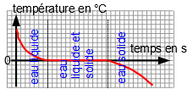

II. Masse et volume lors d'un changement d'état
Lors d'un changement d'état, la masse se conserve.
Lors d'un changement d'état, le volume ne se conserve pas. Par exemple, le volume de l'eau augmente lors de la solidification, c'est pour cela qu'une bouteille en verre remplie d'eau risque de se casser au congélateur.
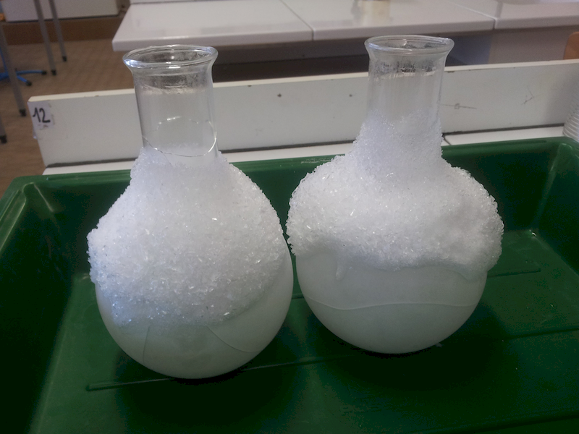

III. Changement d'état et transfert d'énergie
Quand on fournit de l'énergie thermique (chaleur) à de l'eau liquide, elle se vaporise.
Quand l'eau liquide libère de l'énergie thermique, elle se solidifie.
L'énergie est donc transférée au cours d'un changement d'état.

